第六单元 资本主义制度的初步确立
第16课 英国资产阶级革命（1640-1688年）
一、议会与王权的斗争
1.背景
（1）政治传统：英国13世纪以来逐渐确立“ 王在法下 ”和“ 王权有限 ”的传统。
（2）经济： 新航路开辟后，英国积极开展对外贸易和殖民活动，资本主义迅速发展 。
2.王权专断
17世纪初，英国开始斯图亚特王朝统治，国王詹姆士一世 信奉“君权神授”，推行专制统治，严重损害了新兴资产阶级的利益。
3.议会与查理一世的斗争
（1）查理一世的统治：查理一世继续推行君主专制统治，无视议会的权利。
（2）矛盾激化：1628年，议会向国王呈递一份《权利请愿书》，重申议会的权利。查理一世先是假意应允，得到拨款后却解散议会，王权与议会的矛盾进一步激化。
二、英国内战和“光荣革命”
根本原因：封建专制统治阻碍英国资本主义发展
序幕 | 1640 年，查理一世重新召开议会， 揭开了英国资产阶级革命的序幕
内战 | 1642 年，查理一世派兵抓捕议员，但没有成功。几个月后，他在保守势力的支持下，宣布讨伐议会中的反对分子，挑起 内战 （议会军vs王军）
高潮 | 克伦威尔 领导议会军打败王军。1649 年，经审判，查理一世被推上断头台。随后，英国宣布 成立共和国
独裁 | 议会尊克伦威尔为“护国主” ，克伦威尔独揽国家大权，革命虽然废除了君主制 ，但没有结束个人专权的统治。
复辟 | 1660年，查理二世接受议会有条件的邀请，成为英国国王，封建王朝复辟
复辟 | 詹姆士二世继位后，加强王权，恢复天主教会，激起新的反抗
光荣革命 | 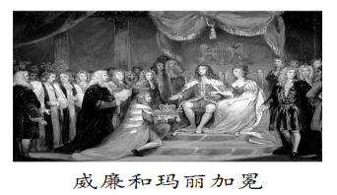  1688 年，英国议会决定邀请詹姆士二世的女儿玛丽和女婿 威廉 入主英国。威廉和玛丽接受英国议会提出的条件，登上英国王位。这是一次没有流血的革命，英国人称它为“ 光荣革命 ”

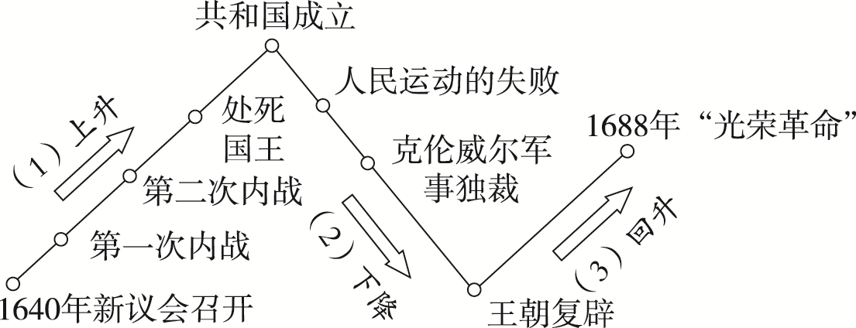
·革命特点：长期性、曲折性、不彻底性、反复性
- 英国君主立宪制的初步确立
1.法律文件
时间 | 1689年，英国议会通过《权利法案》
目的 | 为了限制国王权力
内容 | - 重申英国人“自古就有的权利”，规定议会定期召开， 议员 享有讨论国事和言论自由的权利， 征税权 属于议会  - 国民可以 自由请愿  - 国王 未经议会许可，不能随意废除法律，也不能停止法律的执行
意义 | 明确了议会的权利和国王要遵守的原则，以法律形式限制国王的权力
2.王位继承：《权利法案》通过后不久，议会又通过法律，对 王位继承 作出详细规定，国王权力受到进一步限制 。
3.君主立宪制：英国议会权力不断加强 ，君主立宪制 逐渐形成。在君主立宪制下，虽然王位得以保留，但 资产阶级掌握的议会实际上控制了国家的权力
·特点：议会权力至上，国王统而不治
4.英国资产阶级革命的影响
（1）对英国：英国资产阶级革命推翻了封建君主的专制统治，为英国的进一步发展开辟了道路。
（2）对世界：对世界近代历史产生重要影响

第17课 美国的独立（1775-1783年）
一、英国在北美殖民地的统治
1.建立：从17世纪初起，英国在北美大西洋沿岸陆续建立13个殖民地。
·美利坚民族逐渐形成： 印第安人 遭到驱赶， 英国人 和欧洲其他国家的移民迁入殖民地，很多 非洲黑人 也被贩卖到北美洲。
2.经济发展：18世纪中期，英属北美殖民地的 资本主义经济发展起来
3.英国对北美殖民地的剥削
（1）1765年，英国颁布 印花税法 ，规定商业执照和合同、合法文书以及新闻报刊都必须加贴印花，交纳印花税。
（2）1773年，英国政府授权 东印度公司 垄断北美的茶叶贸易，殖民地人民的利益受到损害。
·导火索：波士顿倾茶事件
4.第一届大陆会议：1774年，各殖民地代表在费城 召开 第一届大陆会议，决定联合同英国殖民者进行斗争。
二、独立战争的进程
根本原因： 英国殖民统治严重阻碍北美资本主义发展
1.独立战争的进程：
（1）爆发： 1775 年 来克星顿枪声
（2）建军：1775年5月，在费城召开的第二届大陆会议 号召人民进行 武装斗争 ，组织 大陆军 ，委任 华盛顿 为总司令。
（3）建国：1776年7月4 日，大陆会议通过《独立宣言》，标志着美国的诞生 。
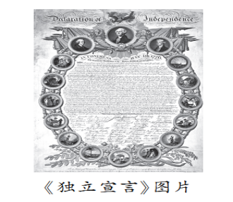 | 《独立宣言》  内容 | 1.控诉 英国 的殖民统治  2.宣告北美 13 个殖民地脱离英国独立，建立 美利坚合众国 ，即美国  3.宣布人人生而平等 ，享有 生命权 、自由权和 追求幸福 的权利
 | 《独立宣言》  局限性 | 没有宣布废除 奴隶制 ，也没有给予广大黑人 和印第安人基本权利
（4）转折：1777年萨拉托加大捷 。法国、荷兰等与英国有矛盾的欧洲国家组成“武装中立同盟”，使英国陷入孤立。
（5）胜利：1781年，英国主力在 约克镇 遭到美法联军包围，被迫投降。
（6）结束：1783年， 英国最终承认 美国独立 。
2.独立战争的性质：美国独立战争既是一场资产阶级革命 ，也是一场 民族解放战争 。
3.独立战争的影响：①推翻了英国的殖民统治，取得国家独立；②为美国资本主义发展开辟道路

三、1787年宪法
背景 | 《独立宣言》发表后，美国实行 邦联制 ，各州先后制定自己的宪法，各行其是，严重影响了美国社会经济发展
制定 | 1787 年，各州代表齐聚 费城 ，召开制定宪法的会议
主要内容 | 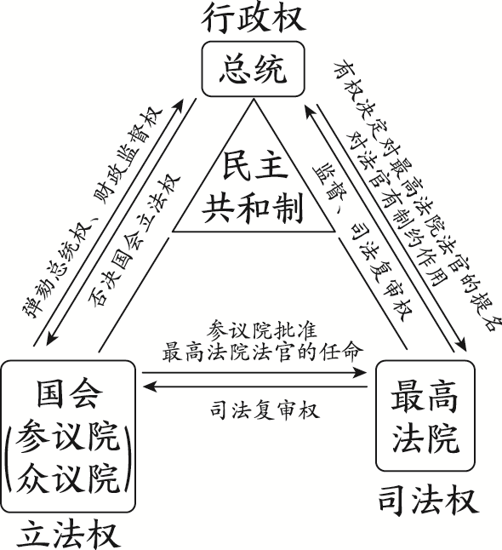  (1)美国是一个 联邦制 共和国，依据 分权与制衡 原则，在加强 联邦政府 权力的同时，保留各州部分 自治权 。  (2)总统和 国会 分别掌握 行政权 和立法权 ，最高法院及国会批准设立的相关法院拥有 司法权 。
地位 | 世界上第一部 资产阶级成文宪法
评价 | 作用：①有利于 美国的统一和社会经济的发展  ②对后来一些资本主义国家的 政治制度 产生重要影响
评价 | 局限：有许多不足之处，如允许 奴隶制 存在，不承认 妇女 、 黑人 和印第安人拥有和白人男子同等的权利

- 法国大革命和拿破仑帝国
（1789-1794） （1804-1815）
一、旧制度的危机
1.表现：18世纪，法国 封建制度日益腐朽 ，苛捐杂税加重， 社会等级森严 。
项目 | 第一、二等级 | 第三等级
人员组成 | 教士 和贵族 | 农民、手工业者和 资产阶级 等
所属阶级 | 统治阶级 | 被统治阶级
2.启蒙运动 （核心： 理性主义 ）
中心 | 法国
代表人物 | 伏尔泰 （启蒙运动旗手） 、 卢梭 、 孟德斯鸠 （分权制衡）
主要内容 | 宣传 自由平等 ，反对 君主专制
影响 | 促进了人们的觉醒，为大革命作了重要的思想准备
- 法国大革命
根本原因：封建专制统治阻碍了法国资本主义的发展
导火线 |  | 1789年5月，国王 路易十六 召开 三级会议
过程 | 开始 | 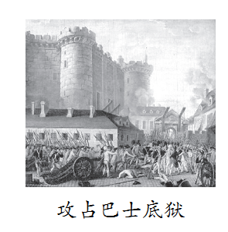  1789 年 7月 14日，巴黎民众攻占巴士底狱
过程 | 发展 | - 通过 《人权宣言》 ：法国大革命爆发后不久，制定议会通过《人权宣言》，宣布了 人权 、 法治 、自由、平等和 保护私有财产 等基本原则  - 制定宪法：1791年，制宪会议 制定宪法 ，废除了旧制度，确立了新制度的基本框架  - 建立共和国：1792 年，法国废除君主制，建立共和国，史称 法兰西第一共和国  - 处死国王：1793年， 路易十六 以叛国罪被处死
过程 | 高潮 | 以 罗伯斯庇尔 为首的 雅各宾派 上台执政，采取激进政策，平息国内叛乱，击退反法联盟， 把革命推向高潮
影响 | 大革命摧毁了法国的封建统治 ，促进了资本主义发展，具有世界性影响
三、拿破仑帝国
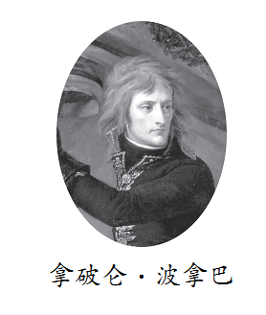
1.夺权：1799年，在大革命中迅速崛起的军官 拿破仑 发动政变，夺取政权。
2.建立帝国： 1804 年底，拿破仑加冕称帝，建立帝国，史称 法兰西第一帝国 或拿破仑帝国。
3.统治措施
（1）对内：采取各种措施巩固 资产阶级统治 ，发展经济，改善财政；主持制定了 《拿破仑法典》 ，
·法典内容：《拿破仑法典》规定 所有公民法律上一律平等 ，宣布 保护私有财产 ，保障契约自由。
·法典意义：法典肯定了法国大革命的基本成果，确立了资本主义社会重要的立法规范。
- 对外：多次击退欧洲国家组织的反法联盟，几乎横扫欧洲大陆。
·拿破仑的对外战争的影响：积极： 沉重打击了欧洲的封建势力 ，传播了法国大革命的思想 ；消极： 对当地人民进行压榨和掠夺 。
4.覆灭
（1）1812年，拿破仑率军远征俄国， 大败 而归。
（2）1813年，拿破仑的军队在同反法联盟的决战中 失败 。
（3）1814年，反法联军进逼巴黎城下，拿破仑被迫退位并被流放。
（4）1815 年，拿破仑卷土重来，但在与反法联盟的战斗中再次失败，拿破仑帝国最终覆灭。

·对比英、美、法资产阶级革命：
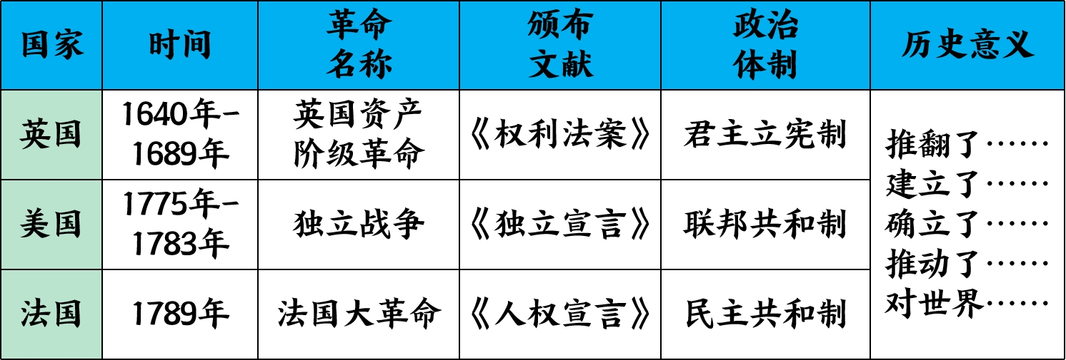

历史趋势： 从专制到民主，由人治到法治

